**网络公选课学习通知**

各位同学：

本学期的网络公选课于2月24日开始学习，根据上个学期的选课结果，现对公选课的学习进行说明。

如果你选择的课程代码是EY开头的，则进入教务处网站选择尔雅网络课程登入平台。原来已有账号的同学直接登入，如果原来没有账号，初始账号是学号，密码是123456。登入后正常学习即可。

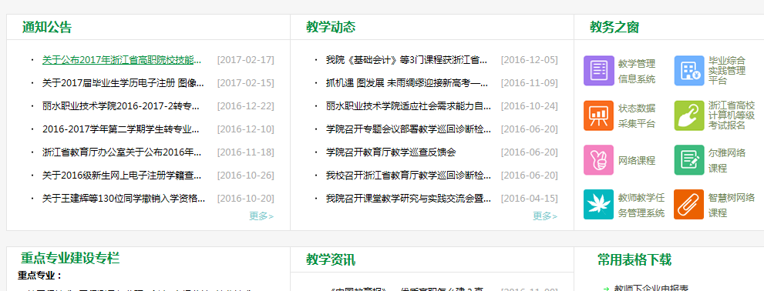

如果你选择的课程代码是ZH开头的，则进入教务处网站选择智慧树网络课程登入平台。



网页右上角点击【登录】，初次登录的学生选择学号登录，输入自己的学校、大学学号及初始密码123456。请确认姓名、学号、入学年份、所属院系等信息正确，否则没有学分。完成后就能看到自己所选课程。**同时也可以下载智慧树（知到）APP登入学习**。

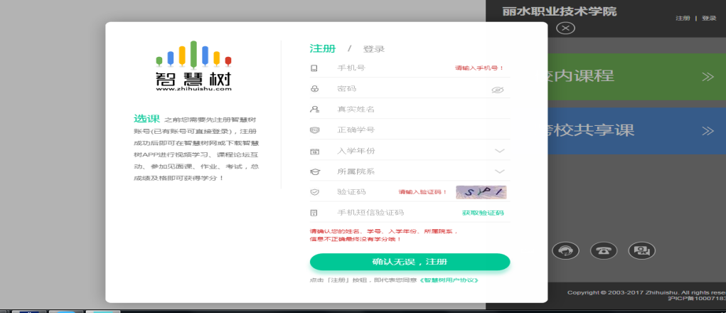

**注意：学习过程中不得有违规刷课（重复多次学习）、使用软件/插件、或委托第三方学习等不良行为，如有发现系统直接判断本门成绩不及格。**